2009年高等学校招生考试
地理试卷（上海卷）
本试卷共12页。满分150分。考试时间120分钟。全卷包括两大题：第一大题为选择
题：第二大题为综合分析题．包括共同部分和选择部分。
考生注意：
1. 答卷前．务必用圆珠笔或钢笔在试卷和答题卡上将姓名、准考证号、校验码等填写
清楚。并用2B铅笔在答题卡上正确涂写准考证号码和校验码。
2．第一大题由机器阅卷，答案必须全部涂写在答题卡上。考生应将代表正确答案的小
方格用2B铅笔涂黑。注意试题题号与答题卡编号一一对应．不能错位。答案需要更改时，
必须将原选项用橡皮擦去，重新选择。答案不能涂写在试卷上。涂写在试卷上一律不给分。
3.第二大题采用人工阅卷。考生应用钢笔或圆珠笔将答案直接写在试卷上，用铅笔答
题或写在答题卡上一律不给分。所有考生应完成本大题共同部分。选择部分分为A、B两
组．两组试题分值相同；A组为考试手册中“任选模块一”的试题．B组为“任选模块二”
的试题：考生须任选一组答题，如果考生应答了两组试题，只对A组的应答进行评分。
一、选择题(共50分，每小题2分。每小题只有—个正确答案)
（一）经过建国以来60年的奋斗，一个经济繁荣、社会和谐的中国正崛起于世界东方。
1.下列选项中，能正确反映我国印年来社会经济变迁的是
①石油出口量不断增加 ②铁路通车里程不断增加
③农业人口比例不断降低 ④粮食单位面积产量不断提高
A. ①②③ B. ①②④ C. ①③④ D. ②③④
2.下列选项中，能正确反映上海60年来社会经济变迁的是
①港区布局由沿江向沿海发展 ②钢铁工业由分散到集中
③郊区农业用地面积由小到大 ④第三产业比重由低到高
A. ①②③ B. ①②④ C. ①③④ D. ②③④
（二）昼夜更替，潮起潮落，地球自转运动产生了许许多多的自然现象。

3.在下列现象中，可以成为地球自转的证据是
A. 日月升落 B. 极昼极夜 C. 月相变化 D. 四季转换
4.以太阳为参照点，地球自转一周所需时间为
A．23小时56分 B . 24小时零4分 C. 24小时56分 D . 24小时
（三）从古到今，各种各样的地质、地貌现象激发了多少探索者为之不懈努力。
5．具有层理构造的岩石是www..com
A. 侵人岩 B. 喷出岩 C. 变质岩 D. 沉积岩
6.下列地貌形态中，经过堆积作用形成的是
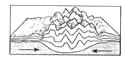
A. 石林 B. 沙丘 C. 海蚀柱 D. V型谷
（四）板块构造学说是20世纪最重要的科学成果之一。
右图为某种类型的板块边界示意图。
7.图示的板块边界是
A. 大陆板块与大陆板块的碰撞边界 B. 大洋板块内部的生长边界
C. 大洋板块向大陆板块的俯冲边界 D. 大陆板块内部的生长边界
8.以下地貌单元中，成因与图示机理相关的是
A. 东非大裂谷 B. 日本列岛 C. 阿尔卑斯山脉 D. 落基山脉
9板块构造学说有助于人类进一步认识
①海陆间水循环的机理 ②洋流分布和运动规律
③地震分布和活动规律 ④矿产资源的分布规律
A．①② B. ②③ C. ③④ D．①③
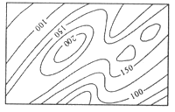
（五）地形等高线的弯曲与疏密蕴含着许多关于地

形的信息。右图是某地区等高线地形示意图。
10.图中所示地区山脊的基本走向为
A.东北一西南向 B.东西向
C..西北一东南向 D.南北向www..com
11.图示山体主峰的西北坡地形特征是
A．上、下部均陡峭 B. 上部较陡，下部较缓
C. 上、下部均平缓 D. 上部较缓，下部较陡
(六)大气圈是自然界最活跃的组成部分。在不同的大气分层中，演绎着各种自然现象。
12.在下列各组大气垂直分层中，总体而言，温度随着高度的增加而上升的一组是
A. 对流层、电离层 B. 平流层、电离层
C.. 平流层、中问层 D. 对流层、中间层
13.下面四图中，与澳大利亚发生的热带风暴对应的天气系统示意图是
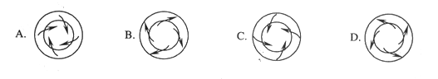
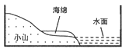
(七)在两个相同的长方形塑料盒子的一端用潮湿的土壤分别搭起一座相同坡度的“小山”，从盒子的另一端倒入等量的水，形成“湖泊”；不同的是在其中一个盆子内，将一块微湿的海绵压入“小山”底端的土壤里(见图)。分别用两个喷水壶，往“小山”上洒等量的水，模拟降水。观察、比较两个盒子内水面发生的变化。www..com
14．放有海绵的盒子的水面与另一盒子的水面相比
A．高出很多 B. 高出稍许 C.高度相同 D. 高度较低
15. 实验中海绵代表的地理环境是
A. 黄土塬 B. 沙滩地 C. 沼泽地 D. 自流盆地
16.该实验模拟的地理事实是
A. 湖泊能够调节空气湿度 B.坡度变化会改变地表径流量
C. 湿地能够吸纳地表径流 D. 降水变化能够影响自然环境
(八)右下图是某城市从市中心到远郊的土地利用空间结构示意图。
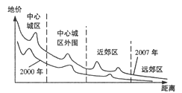
7该城市2000年与2007年地价变化反映了
①远郊地价升值幅度高于市中心
②地价整体有所上涨
③中心城区范围扩大
④城市规模扩大www..com
A. ①② B. ①③
C.②④ D. ③④
18在2007年地价变化曲线上，近郊区地价出现了两个峰值，根据城市功能分区理论模型
推测该区可能建设了
①蔬菜种植基地 ②高新技术开发区 ③大学城 ④美术馆
A．①② B. ②③ C. ③④ D. ①④
(九)迎着金融风暴挑战，2009年3月浙江海宁某村农民在村干部带领下，共同集资参股
购买某国土地种植大豆。村干部介绍说：“该国一半国土位于世界最大的高原，农业
生产条件优越，可耕地开垦面积不到50％，该国政府鼓励外资从事土地开发……’
19．浙江海宁农民海外创业所去的国家是
A. 智利 B. 巴西 C.阿根廷 D. 秘鲁
20与该国相比，浙江农业区位条件不利的是
A．耕地资源不足 B. 市场需求量不大 C. 水热资源贫乏 D. 农业劳力短缺
(十)近年来，长江三角洲在经济发展的同时，出现了热岛效应、咸潮侵袭、滩涂冲刷等
一系列环境问题。www..com
21长江三角洲区域性热岛效应比较明显的主要原因是
①能源消耗加大 ②城市人口剧增 ③水域面积扩大 ④市郊农业发展
A. ①② B. ③④ C. ②④ D. ①③
22上海在长兴岛北侧边滩筑堤建成青草沙水库。该水库主要功能是
A．防止洪水泛滥 B. 扩大湿地面积 C. 开发旅游景点 D. 提供优质水源
23．下列因素中，可能使长江三角洲滩涂遭受侵蚀与海岸线后退的是
①上游输沙量降低 ②风暴潮频发 ③长江径流量加大 ④海平面上升
A. ①②③ B. ②③④ C. ①②④ D. ①③④
(十一)在我国，随着人民生活水平的提高，冬季避寒旅游逐渐流行起来。据研究，一月
平均气温一般在10℃到22之间的地区．适合于作冬季避寒旅游的目的地。
24我国冬季比世界上度地区偏冷的主要原因之一是
A．受副极地低气压的控制 B. 西伯利亚冷空气频繁南下
C. 东部沿海受到海流影响 D. 太阳高度小，日照时间短
25下列各组城市中，适合于冬季避寒旅游的是
A. 珠海、南昌 B. 南昌、贵阳 C. 贵阳、厦门 D. 厦门、珠海
二、综合分析题(共100分)
第(十二)至第(十六)题为共同部分
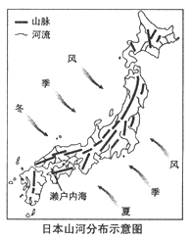
（十二)阅读日本河流的图文资料，回答问题。(17分)
材料一：日本河流众多，大多发源于中部山地。位于
太平洋沿岸的山区年降水量多迭3000毫米，而面临日本
海的地区与濑户内海沿岸地区年降水量较少。
材料二：日本专门设有河流水资源开发机构。该机构
负责河流管理与流域综合开发，主要工作是：①用水权的
管理与水权费的征收等；②河流设备设施的维护；③……
26.从河流的长度、流域面积、水流速度、流量季节变化等
方面，归纳日本河流的主要特征。

27.说明日本河流在航运、水能利用方面的价值。
28.一般而言，夏季日本太平洋沿岸河流径流量大于日本海沿岸河流，其原因是什么?而
日本太平洋沿岸地区的水资源却显得较为紧张，原因又是什么？

29.濑户内海沿岸地区河流在冬、夏季节的降水补给均比较少，解释其原因。

30.除了材料二中列举的工作外，根据流域综合开发的一般原则，你认为日本河流水资源
开发机构还可能进行哪些方面的工作？(至少答出两点) w w w k s 5 u c o m

(十三)洋流是大规模流动的海洋，水体它全球的热量平衡起着重
要作用。读图回答问题。(18分)
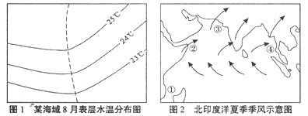
3l.读图1判断，该海域位于 半球；该洋流(虚线所示)流经海区水温比同纬度附
近海区水温 。按照寒、暖流的分类，该洋流是 流，它对沿岸气候能够
起到 、 的作用。
32.图1虚线所示的洋流朝 (方向)流动。在图2所示的①、②、③、④四海区中，
图1表示的海域可能出现在 海区。
33.解释北印度洋西南季风形成的原因，并按时针方向说明夏季北印度洋季风洋流流动的
方向。

34为什么在有些大陆沿岸海区会发生涌升流现象?在图2所示①、②、③、④四海区中
最可能出现涌升流的是哪一海区? w w w k s 5 u c o m

（十四)读下列有关瑞士的图文资料，回答问题。(15分)
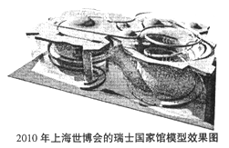
材料一：2010年上海世博会的瑞士国家
馆(右囤)主体结构由两个承重的大小圆柱组
成，左为“城市空间”，右是“自然空间”，
主题构思为“城市与乡村的互动”。“城市空
间”的顶部是绿草如菌的屋顶。在“自然空间”
参观者可以乘坐山地缆车从地面到屋顶参与
奇特的乡村旅行，欣赏瑞士美丽的花卉，领略
瑞士“欧洲屋眷”、“欧洲水塔”的独特乡村风貌。瑞士大量人口居住于城市周边的小镇，
每天乘坐火车等公共交通到城市工作。 w w w k s 5 u c o m
材料二：瑞士经济发达，但95％的原料、能源依靠进口。第一、第二和第三产业从业人员比例分别为4％、23 3％和72 7％。瑞士素有“钟表王国”、“金融帝国”和“会议之
国”之称，钟袁制造十分发达，已有数百年的历史；全国共有银行6000余家，苏黎世是国际金融中心之一；瑞士也是许多国际组织的所在地，每年仅在日内瓦召开的国际会议就达6000个之多，2007年游客过夜数达3636万人次。
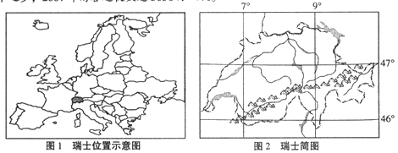
35．瑞士位居中欧，西接法国，南邻 (国家)，北与 (国家)为邻。
河是瑞士唯一通往北海的国际航道。
36．从地形和河流的特征看，瑞士享有“欧洲屋脊”、“欧洲水塔”之称的原因是

37．从三大产业从业人员的所占比重看，瑞士的第 产业很发达，在这一产
中， 业、 业尤为突出。w w w k s 5 u c o m
38．根据材料一判断，目前瑞士的城市化发展已经进入 阶段。
39.从资源、劳动力、市场等因素分析瑞士成为“钟表王国”的工业区位条件。

40．20加年上海世博会瑞士馆的许多设计展示了瑞士自然与人文地理特色，诠释了‘‘城市，让生活更美好”的世博会主题。列举两例说明。

（十五)分析有关城市化及产业结构的图文资料，回答问题。(14分)
从各国城市化的实践出发，现代城市化新概念是指人类社套活动厦生产要素从农村地区向城市地区转移的过程，即包含人口城市化和经济城市化。经济城市化是指城市的财富积累状态，通常以城市建成区内各类生产活动所产生的GDP(国内生产总值)衡量。
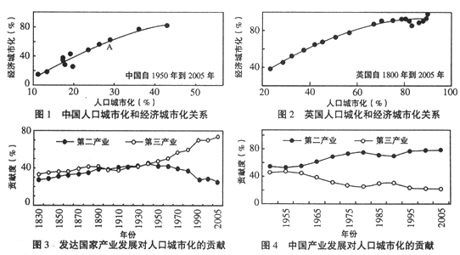
4l.读图1中A点可知，在某一历史肘期，我国经济城市化、人口城市化水平分别约为 ％和 ％。由趋势线可见，我国现代城市化过程中，经济城市化水平与人口城市化水平相比，发展水平较高的是 。
42.图1、图2可以显示，总体而言，无论是我国还是英国，经济城市化水平与人口城市化水平两项指标相比，发展水平始终居高的是 。20世纪50年代以来，我国和英国相比，人口城市化水平较高的国家是 ，经济城市化与人口城市化发展水平的差异程度较大的国家是 。w w w k s 5 u c o m
43从图3可以获得发达国家第二产业与第三产业对人口城市化发展贡献度变化的哪些地理信息?比较图4与图3，可以看出我国第二产业与第三产业对人口城市化发展贡献度的变化存在哪些不同特点?

44．通过以上分析，在我国大口城市化与经济城市化的进程中，尤其应该关注哪个产业的发展?说明其理由。w w w k s 5 u c o m

(十六)我国是一个耕地资源相对短缺的国家，比较不同区域的耕地资源变化与经济发展的关系，对协调人地关系、实现区域可持续发展具有重要的现实意义。
读图表回答问题。(16分) w w w k s 5 u c o m
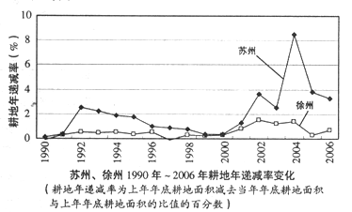
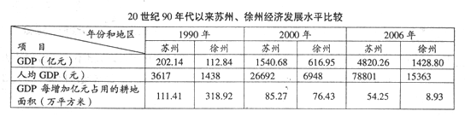

45.填表比较苏州河徐州农业生产区位条件
┏━━━━━━━┳━━━━━━━━━━━━┳━━━━━━━━━━━━┓
┃ ┃ 苏州 ┃ 徐州 ┃
┣━━━━━━━╋━━━━━━━━━━━━╋━━━━━━━━━━━━┫
┃面积 ┃8848平方千米 ┃11258平方千米 ┃
┣━━━━━━━╋━━━━━━━━━━━━╋━━━━━━━━━━━━┫
┃地理位置 ┃江苏省东南部，长江以南 ┃江苏省西北部，淮河以北 ┃
┣━━━━━━━╋━━━━━━━━━━━━╋━━━━━━━━━━━━┫
┃地形区 ┃ ┃ ┃
┣━━━━━━━╋━━━━━━━━━━━━╋━━━━━━━━━━━━┫
┃气候类型 ┃ ┃ ┃
┣━━━━━━━╋━━━━━━━━━━━━╋━━━━━━━━━━━━┫
┃农业地域类型 ┃ ┃ ┃
┗━━━━━━━┻━━━━━━━━━━━━┻━━━━━━━━━━━━┛
46．读图比较1990年至2006年苏州和徐州耕地面积总体变化的共同性和差异性。
47.读“20世纪90年代以来苏州、徐州经济发展水平比较’’表，比较两地“GDP”和“GDP每增加亿元占用的耕地面积”变化的共同性和差异性。
48.运用可持续发展的观点，就两地“协调区域社会经济发展和耕地保护之间的矛盾”提出合理建议。
对苏州的建议：

对徐州的建议：

以下为选择部分
A组(适合选择“任选模块一”的考生)
(十七)积极开发新能源已经成为世界各国的共识。读有关图文资料，
回答问题。(10分)
东海大桥风电场位于东海大桥以东，将由34台巨大的白色大风车组成，形成一片14平方公里的海上风电示范区，装机容量达100兆瓦，通过海底电缆传回电力，可为10万户家庭提供全部用电，年减排二氧化碳效应相当于5万辆汽车停驶。
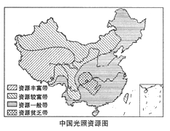

49.按照可再生能源分类，太阳能、风能、水能属于 能源，其中属于新能源的是 。从协调人地关系角度看，人类积极开发新能源的意义是 。（至少答出两点）
50.读图回答拉萨河重庆哪个地区更适宜发展太阳能，并结合两地自然条件分贝说明理由。

51.分析上海建设东海大桥风电场的有利因素和不利因素。www..com
有利因素：
（至少答出两点）
不利因素：

（十八）2009年7月22日上午上海将能观察到一次壮观的日全食。读图回答问题。
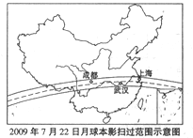
52.日全食发生的条件：

。
53.7月22日，月球本影扫过的地形区有 平原和 盆地，这
里大城市众多、人口密集，是我国普及天文科学知识的重要机遇。在上海、成都、武
汉三城市中，最先看到食甚现象的城市是 。同日上午在月球本影扫过地带
的邻近地区能观察到的天文现象则是 。www..com
54．日食发生时，是观察太阳外部结构的有利时机，在太阳黑子、太阳风、日珥等天文现象中，最有利于观察的是 现象。
55．对上海地区而言，观察日全食和月全食的机会哪一个多?为什么7

B组(适合选择“任选模块二”的考生
(十九)读图文资料，回答问题。(1吩)
法国作家儒勒·凡尔纳的小说《格兰特船长的儿女》讲述了英国公爵根据漂流瓶
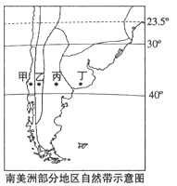
提供的不完整信息，乘坐“邓肯号”，率领探险队沿着
南纬37一带，援救格兰特船长的故事。
56.‘邓肯号”于1864年8月25日离开英国格拉斯哥，
经过加多天航行，绕过麦哲伦海峡于10月6日到达
智利西海岸的甲地。
甲地的气候类型是 气候，
所属的自然带是 带。
57.探险队在南美大陆进行为期一个月的搜救活动，
途经甲、乙、丙和丁四地，遭遇不同的自然灾害。
其中受到高山冰雪冻害威胁的是 地；
途中遇到干涸盐湖，经受缺水煎熬的是 地。
58.在图上甲、乙、丙、丁四地区中，垂直地带性最明显的是 地，丙地所处的自然带是 带，丁地所处的自然带是 带。从丁地到丙地的自然环境的变化反映了 的地带性差异。
59．造成四地地理环境差异的主要自然因素有 、 。
(二十)桂林是我国最具代表性的旅游城市之一。图1、图2反映了
30年来桂林旅游业发展的基本状况。读图表资料回答问题。(10分)
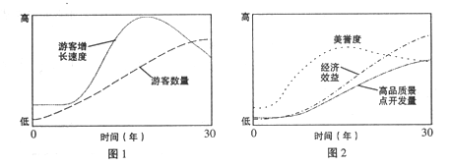
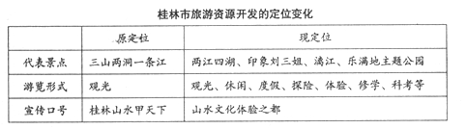

60.桂林市属于我国 区。桂林所属的省级行政区人口分布最多的
少数民族是 族。
61．读图1、图2可以看出，改革开放30年来，桂林旅游业发展取得的成绩主要表现在
。
62．读图I、图2可以看出桂林旅游业发展中存在的问题主要表现在 。

63．面对成绩与问题，桂林旅游业重新定位(见表中资料)。从审美价值、经济价值、科学价值、文化价值等旅游资源评价的角度，任选两方面，对桂林旅游资源开发定位的变化予以评价。
参考答案
- 选择题（共50分）
1.D 2.B 3.A 4.D 5.D 6.B 7.A 8.C 9.C 10.A
11.B 12.B 13.A 14.D 15.C 16.C 17.C 18.B 19.B 20.A
21.A 22.D 23.C 24.B 25.D

- 综合分析题（共100分）
考生回答合理可酌情给分
第（十二）至第（十六）题为共同部分
（十二）（本题17分）
26.日本河流短；流域面积小；水流急；流量季节变化较明显。
27.日本河流短小而湍急，不利于航运；水能资源丰富。
28.因为夏季风会带来丰富的海洋水汽，形成大量地形雨，从而补给地表径流；而夏季日本海一侧处于背风坡，雨水较少。
因为日本太平洋沿岸属世界著名工业区，城市密集，人口众多，工业与生活用谁需求量大。
29.在濑户内海沿海岸地区，冬季有北部的山脉阻挡西北季风带来的日本海水汽，夏季有南部的山脉阻挡东南季风带来的太平洋水汽。
30.维护流域生态环境；统筹安排供水、发电、防洪等任务；制定流域与水资源综合管理的政策与措施等。
（十三）（本题18分）
31.南；高；暖；升温 增湿
32．南；①
33.由于海陆热力差异，夏季亚洲大陆形成热低压，造成印度洋与亚洲大陆之间的气压差异，形成西南风；南半球的东南信风随着风带的北移越过赤道向右偏转，加强了西南风。
顺时针流动。
34.有些沿岸海区劲吹从陆地向海洋的风，导致沿海表层海水随风流走，海平面降低，此时附近的海区海水就会从深层流过来补充，在沿岸形成涌升流；有时密度差异也会造成某一海区与邻近的海区海面高度的差异，从而造成涌升流。②处
（十四）（本题15分）
35.意大利；德国；莱茵
36.阿尔卑斯山脉横贯全境，地势高峻；多条大河从这里发源
37.三；金融；旅游；会展
38.逆城市化
39.山地多，原料、能源贫乏，客观上趋向发展占地少、耗费原料和燃料少的工业部门；钟表工业发展历史悠久，基础雄厚，劳动力技术熟练，工艺精湛，世代相传；旅游业、会展业发达，可以为钟表业提供广阔的市场。
40.山地缆车体现了瑞士山地特色；“城市空间”和“自然空间”展示了“城市与乡村的互动”，诠释了“城市，让生活更美好”的主题。
（十五）（本题14分）
41. 61；29；经济城市化水平
42. 经济城市化水平；英国；我国
43. 图3显示，20世纪40年代以前，发达国家第三产业、第二产业对人口城市化的贡献度大致相当，此后，第三产业对人口城市化贡献度持续加大，而第二产业的贡献度开始下降，并且它们贡献度的差距有扩大趋势。比较图4与图3可以看出，自20世纪50年代开始，我国第二产业的贡献度总体上升，而第三产业的贡献度总体下降，并且它们贡献度的差距持续加大。
44. 第三产业。
因为第三产业能够吸纳更多的劳动力，提高人口城市化水平；同时，可以促进产业结构的升级，有利于经济城市化的提高。
45.
 | 苏州 | 徐州
地形区 | 长江中下游平原 | 华北平原
气候类型 | 亚热带季风气候 | 温带季风气候
农业地域类型 | 水田农业 | 旱作农业
46.1990年至2006年两地耕地面积总体呈减少的趋势；苏州面积减少快，徐州耕地面积减少相对缓慢。
47.苏州和徐州GDP都呈上升趋势，但苏州GDP始终高于徐州。苏州和徐州“GDP每增加亿元占用的耕地面积”均在下降，但下降幅度徐州大于苏州。
48.苏州地区发展经济的同时，要注意土地资源的合理利用和管理，努力降低每增加亿元产值占用的耕地面积。徐州地区在保护好耕地的同时，要依靠技术创新和产业结构升级，加快经济的发展。
以下为选择部分
A组
（十七）
49. 可再生；太阳能与风能
新能源多属可再生能源，减少人类对矿物能源的依赖，缓解能源危机；减少温室气体排放量，应对全球气候变暖；有利于改善能源结构，促进人类可持续发展。
50.拉萨位于我国光照资源丰富带，更适宜发展太阳能。
拉萨地处青藏高原，地势高，空气稀薄，晴天多，地面接受的太阳辐射强度大；重庆位于我国光照资源贫乏带，因为这里阴雨天多，多雾，日照时数少。
51.地处沿海地带，受冬夏季风影响，经济基础好，科技研发力量强；可以利用海洋空间，节省土地资源。
（十八）
52.月球位于太阳与地球之间（新月0时，太阳、月球、地球的中心在同一直线上。
53.长江中下游；四川；成都；日偏食
54.日珥
55.观察月全食机会多。
由于地球的半径比月球大得多，地影很宽，因此月球进入地影的机会较多，而月球扫在地球上的范围较窄。
B组
（十九）（本题10分）
56.地中海；亚热带常绿硬叶林
57.乙，丙．
58.乙；湿带荒漠；温带草原；从沿海到内陆
59.地形；海陆位置
（二十）（本题10分）
60.华南妈祖；壮
61.游客人数持续上升；旅游经济效益平稳上升；开发的高品质旅游景点越来越多
60.近十几年来游客数量增速、美誉度呈下降趋势
63.审美价值：“两江四湖”等景点丰富审美内容、增加审美情趣；
科学价值：“漓江上水”等喀斯特地貌景点的保留以及科考等活动内容体现了科普价值；
文化价值：“印象刘三姐”等旅游项目挖掘地域文化内涵，弘扬地域文化；
经济价值：旅游项目、形式增多，旅游滞留时间延长，经济收入增多。

